现在就第一页的切换小圆点还没做 正好做的时间你们先看看 有问题我好一并修改。

目前主要存在的问题是：

1. 这一版我的图都还没压缩 第一次打开会比较卡 晚上我把图质量压缩一下应该会好很多

2. 我总觉得字体很快，就是说想请蕾尽快确定一个字体顺序

3. 第一页还有about us介绍页的背景遮罩效果 没有ps设计图看起来好 这个我还在慢慢调

4. 下面两页中 中心大图的宽高是我自己凭感觉定的 可能会在某些极端分辨率的显示屏上有一定的变形

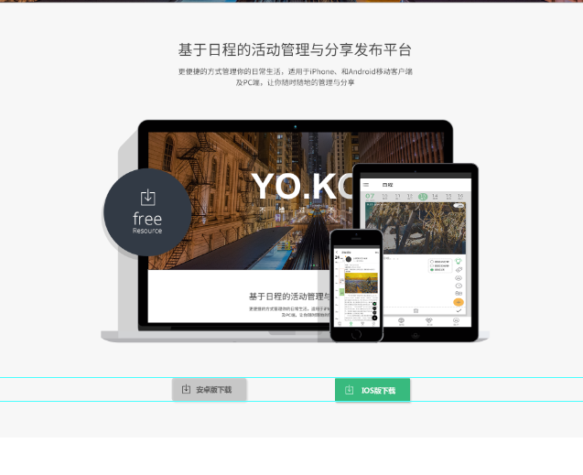

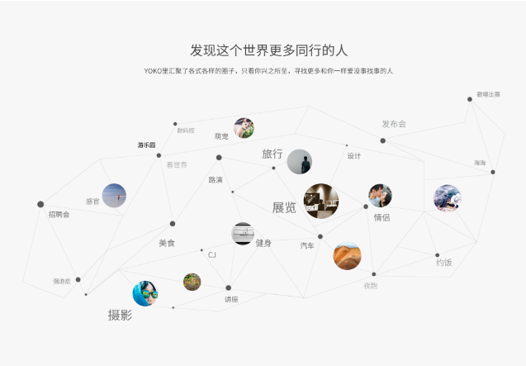

5.兼容性上 这次我们没有做移动端的设计 也就是说竖屏看估计会很惨。。这个有机会可以设计一版 我尽快补上

浏览器兼容性上 IE9+ FF Chrome我电脑上的版本都差不多

IE8有一个属性的问题 我一会改一下就好

IE8还没有测试

6. 最后一页底部的文字 比如微博 微信 还有备案号这些是不是还需要修改

此外这部分文字设计图上是左对齐 我一会还需要修改一下

这部分 文字中有一些链接 鼠标悬浮效果为紫色 感觉不太好 希望蕾顶一个比较好的悬浮颜色

7.最后你们还有什么别的问题 尽快微信上告诉我 我一并修改